México, D. F., a 22 de octubre de 2014.

ESTIMADO (A) ACADÉMICO (A)

A los trabajadores que cotizan al FOVISSSTE interesados en inscribirse al procedimiento aleatorio para la asignación del

CRÉDITO TRADICIONAL 2015

PERÍODO DE REGISTRO
Del 22 de Octubre al 05 de Noviembre de 2014

El sorteo se realizará
“ 18 de Noviembre de 2014 ”

Por tal motivo se instalará un módulo de atención en el “Kiosco” de nuestras Oficinas Administrativas y de Servicios.
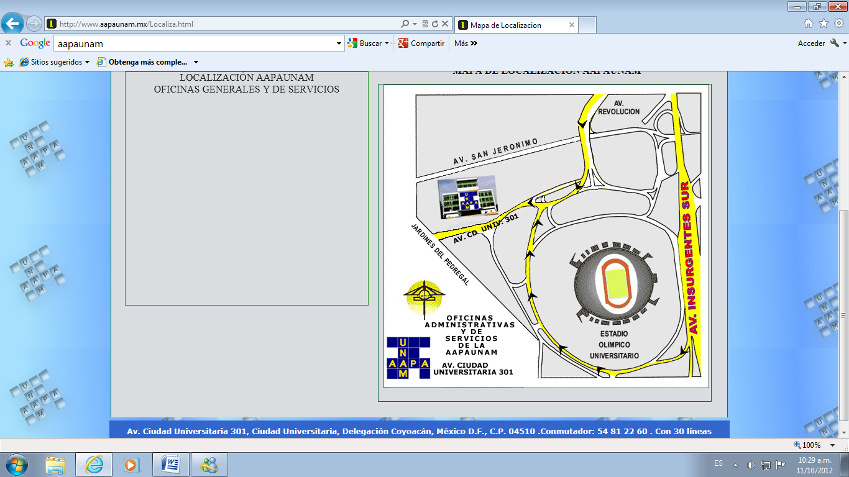
Av. Ciudad Universitaria 301
Ciudad Universitaria
Del. Coyoacán
México, D.F., C.P. 04510

Horario de Lunes a Viernes
de 9:00 a 17:00 h.

Documentación para registrarse
Fotocopia de:

- Identificación oficial vigente por ambos lados:
CREDENCIAL DE ELECTOR ó PASAPORTE.
- CURP.

- Último talón de pago.

Atentamente
QUÍMICA BERTHA GUADALUPE RODRÍGUEZ SÁMANO
SECRETARIA GENERAL DE LA AAPAUNAM

